Acceleration strategy on MobilenetV2
On-device Classification을 위해서, Mobilenetv2를 사용하였고, 끝 Classifier를 가위바위보 추론을 위해 3 Output Channel 로 줄였다. 아래는 경량화 및 가속을 위한 실험 결과이다.
Model | Size (MB) | Accuracy (%) | Latency (ms)
MobilenetV2 (Naïve) | 8.09 | 94.35 | 129.5
+ Pruned | 4.48 | 81.18 | 120.2
+ Clustered | 2.62 | 94.55 | 123.3
+ Pruned & Clustered | 1.87 | 71.77 | 119.4
아래는 단순 Prune, Cluster 및 Hardware 구조를 고려한 Prune, Cluster 경량화 결과를 비교한 그래프이다.
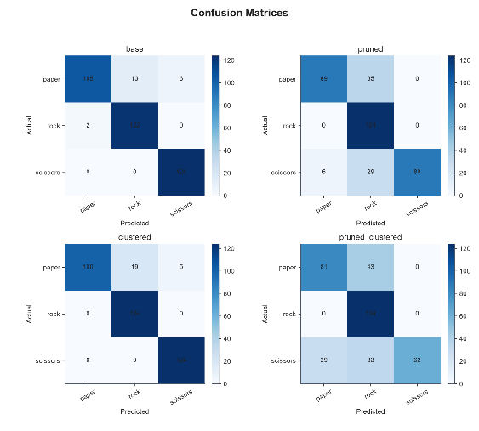
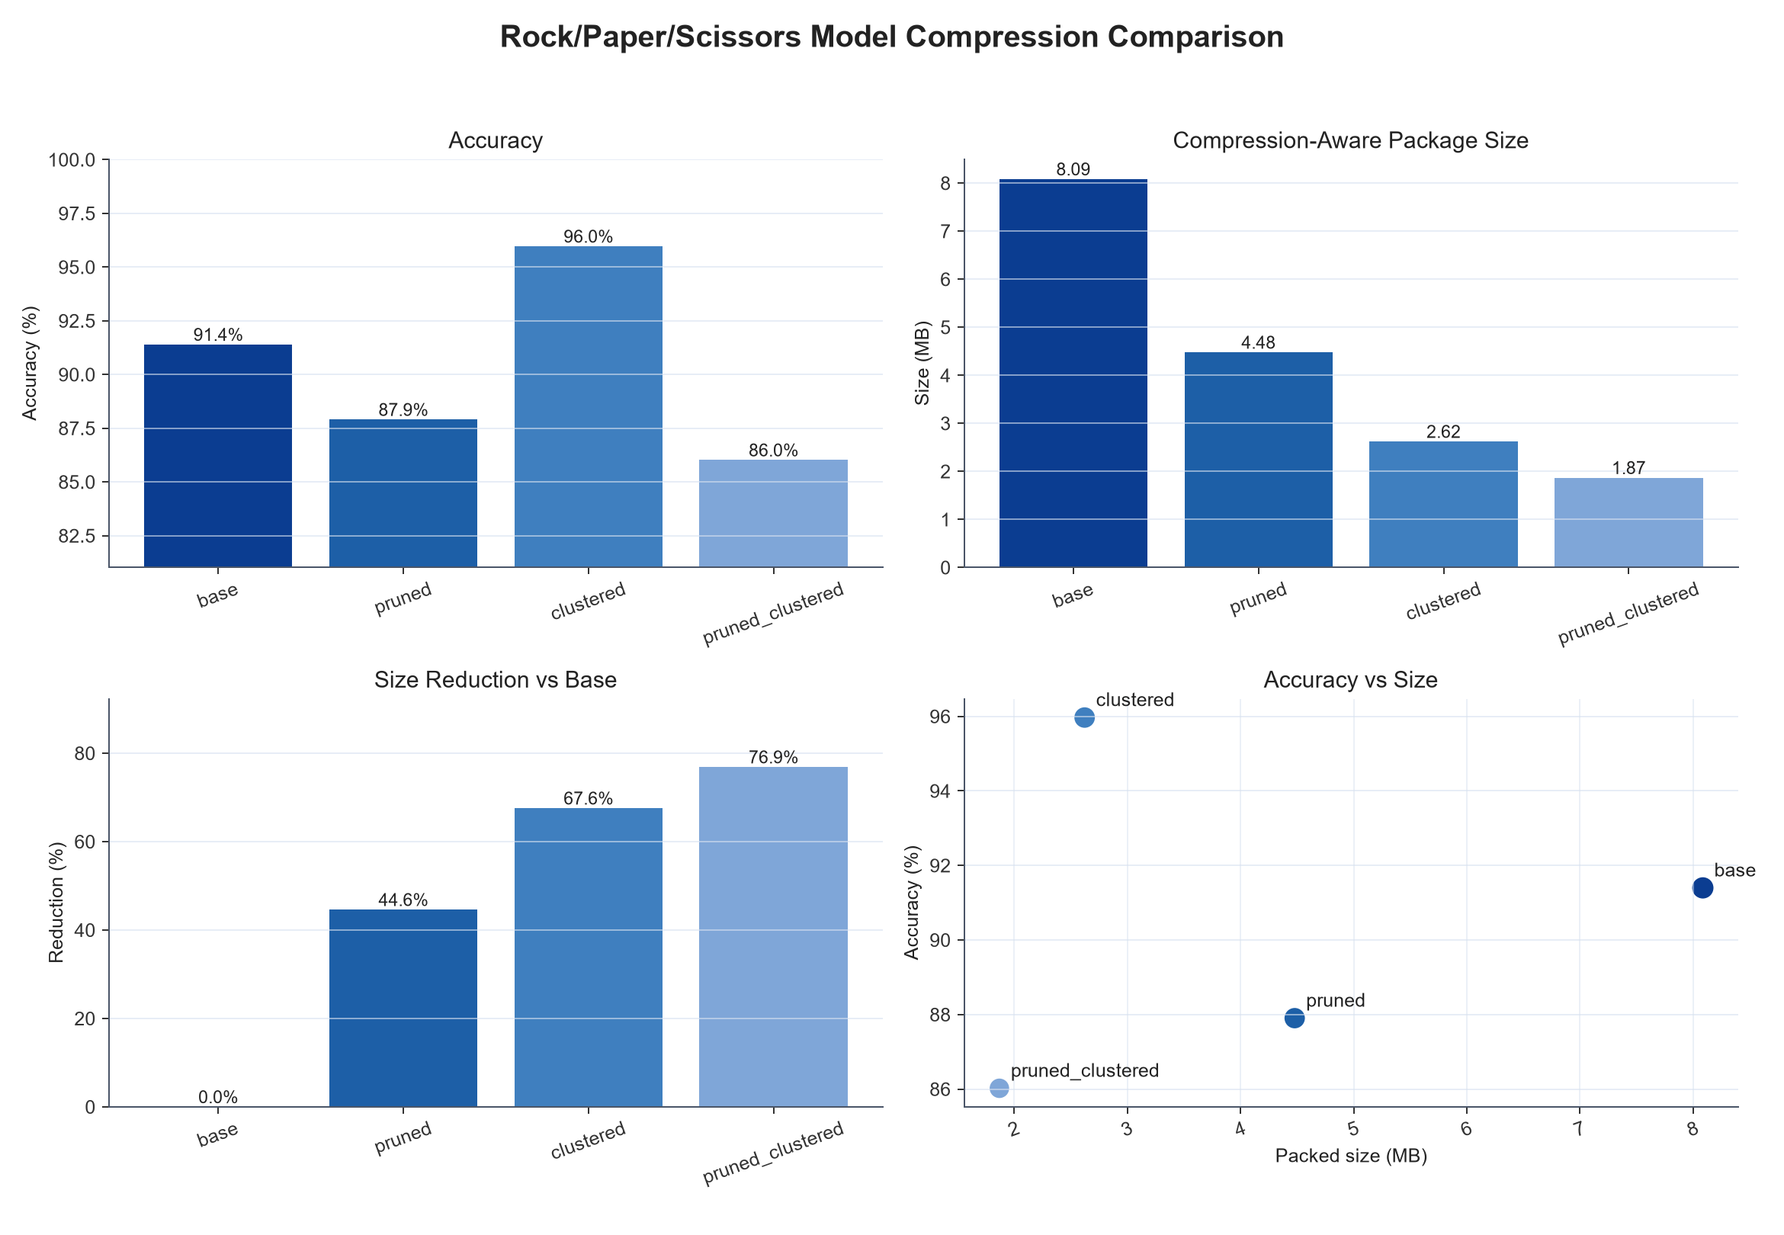
Better
하드웨어 구조를 고려하지 않고 진행하면, Pruned에서 Size 가 44.6% 감소, Cluster에서 67.6% 감소함을 확인할 수 있었다. 통합한 pruned – clustered 확인 시, 76.9%까지 감소함을 확인할 수 있었다. FoM (Accuracy * Size) 를 고려하였을 때, 통합 전략이 가장 좋은 타협점이 될 수 있음을 확인하였다.
허나 위 방식에는, Hardware 가속이 7.8% 밖에 되지 않음을 볼 수 있었다. 이에, 다른 경량 및 가속 전략을 써봤다.
Model | Size (MB) | Accuracy (%) | Latency (ms)
MobilenetV2 (Naïve) | 8.09 | 94.35 | 129.5
+ slim alpha | 6.07 | 96.77 | 117.1
+ INT 8 Quant | 2.59 | 96.24 | 2.4

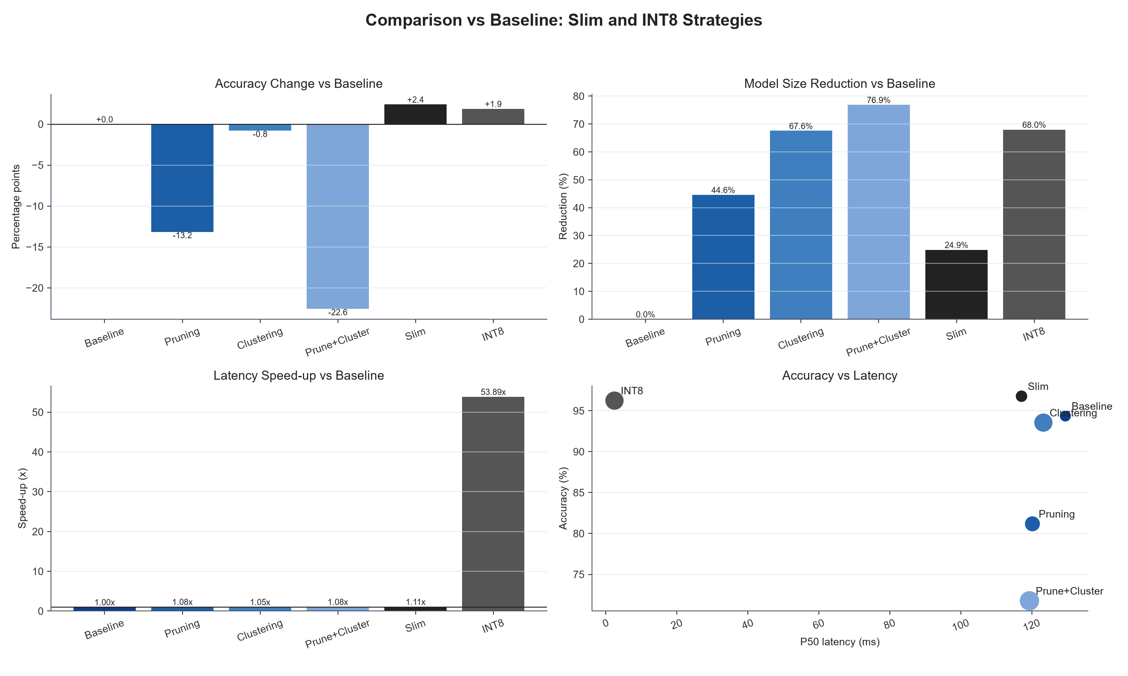
Better
INT8 이 Accuracy, Model Size Reduction, 그리고 Latency Speed up에 가장 큰 장점을 보임을 확인하였다. INT8 모델의 정확도가 baseline보다 높게 나온 것은 양자화 자체가 성능을 개선했다기보다, 제한된 validation subset과 재 측정 과정에서 생긴 작은 변동 또는 regularization-like 효과로 해석하는 것이 안전하다. 따라서 INT8의 핵심 효과는 정확도 향상이 아니라, 모델 크기를 줄이고 하드웨어 친화적인 정수 연산 경로를 제공해 배포 효율을 높이는 데 있다.

